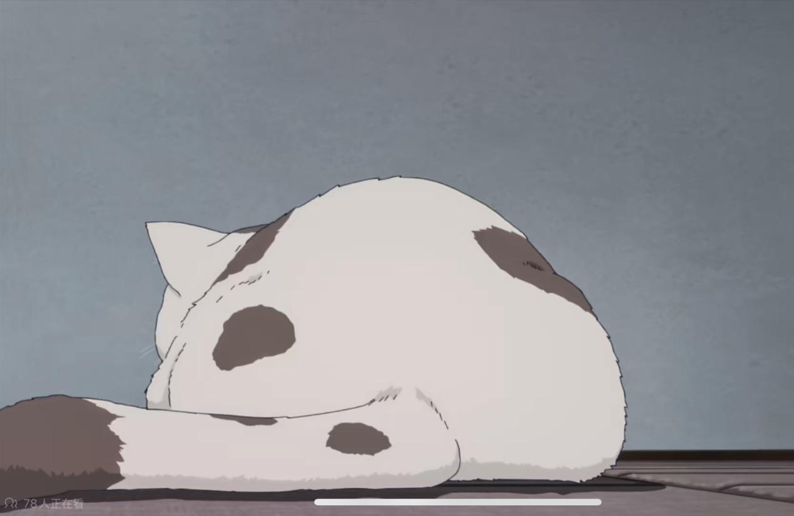

朵朵亲启

朵朵：

爸爸
2024年7月28日星期日

